Талалаев Сергей Иванович, учитель технологии МАОУ СОШ №22
ИМ.ГЕРОЯ РФ Д.Е.ИВАНОВА
В современных реалиях, когда историю пытаются переписать на свой лад, возникает необходимость напоминания учащимся о событиях, благодаря которым сейчас мы можем жить, учиться, работать и пользоваться благами.
Мой урок является отражением моего педагогического кредо «Человек всегда учится лишь у тех, кого любит. Те, у которых мы учимся, правильно называются учителями, но не всякий, кто учит нас, заслуживает это имя».
Я решил подготовить урок технологии, который напомнит учащимся о людях, которые в трудную минуту встали на защиту своей Родины. Использование современных технологий только усиливает интерес у учащихся. Урок проводится по модулю «Лазерные технологии» с использованием программы Компас 3Д. Основным событием, на котором основан мой урок, является битва за Москву.
Для проведения урока был изготовлен небольшой макет.

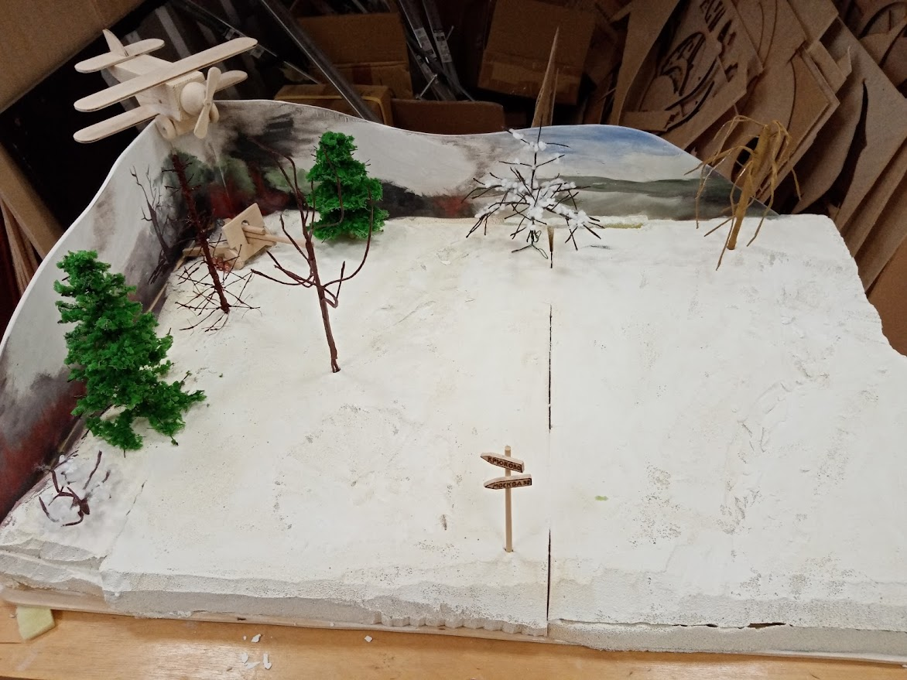
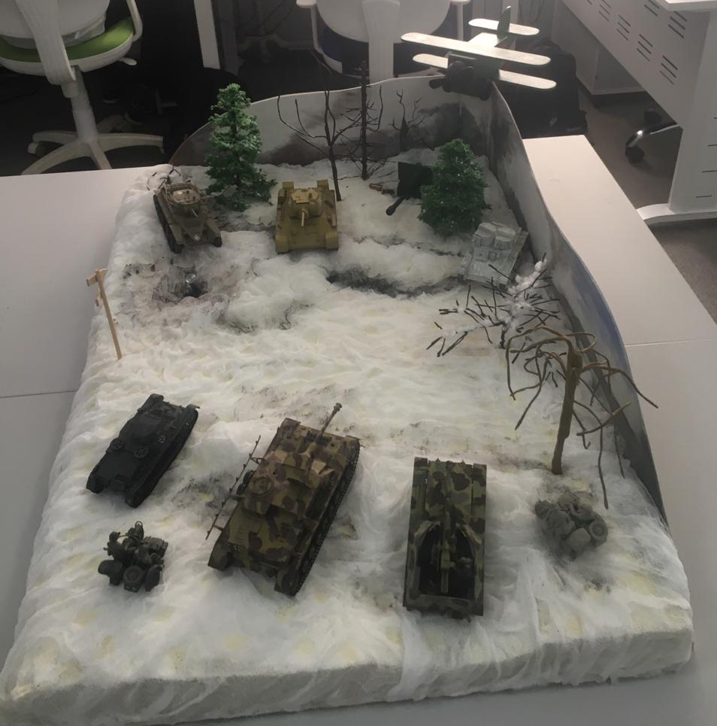
На уроке учащиеся осваивают работу в программе Компас 3Д с использованием чертежа. За основу практического задания был взят брелок-головоломка из фанеры 6 мм. Брелок-головоломка очень похож на противотанковый еж, который применяли в ходе Великой Отечественной войны. Урок начался с исторических сведений о танках и оборонительных сооружениях. Затем с помощью проектора учащимся продемонстрированы приемы работы в графическом редакторе Компас 3Д, после чего они начали работу. После создания файла, ребята вырезали детали ежа на лазерном станке. После шлифования и сборки изделия, ребятам было предложено разместить на макете противотанковые сооружения. Это как раз и являлось результатом проведенного урока. Ребята быстро расставили защитные сооружения на линии обороны.
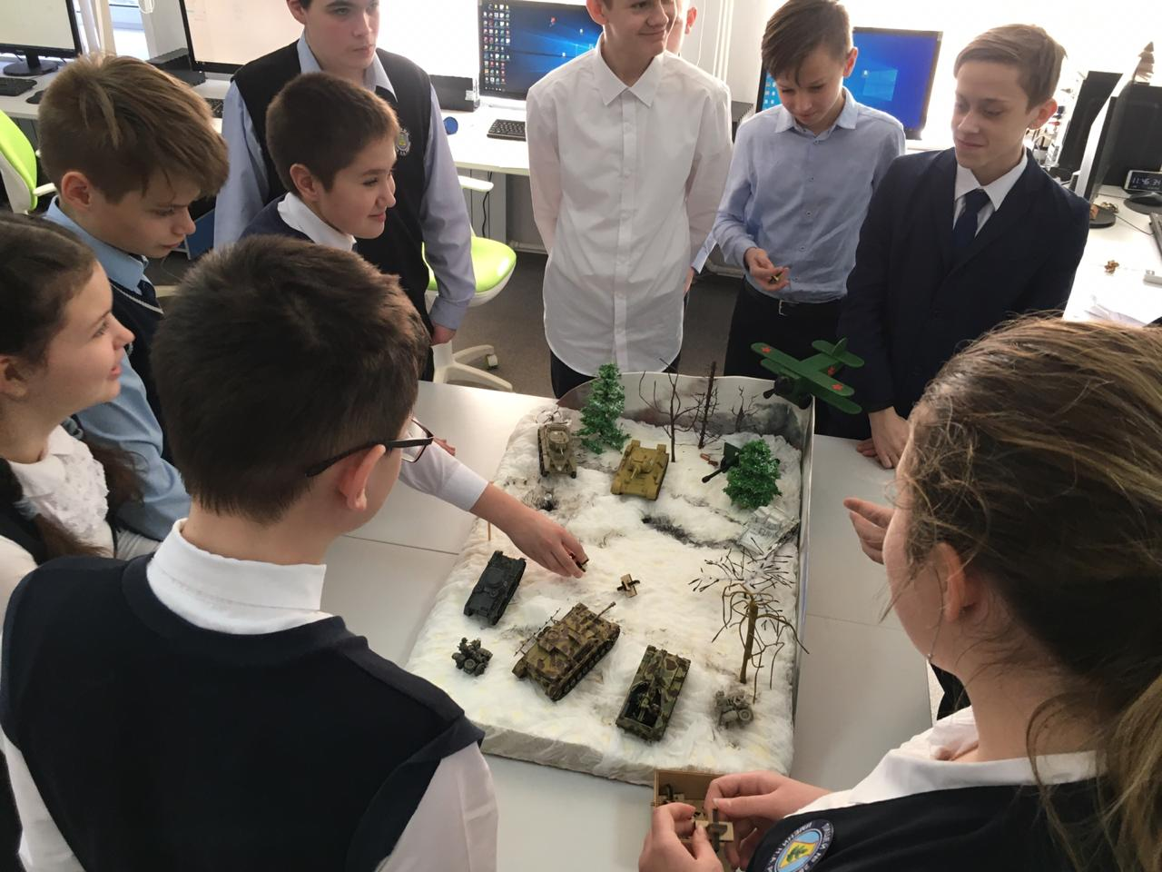

Эта работа сопровождалась музыкальным видеофрагментом из кинофильма «Офицеры». Этот урок настолько ярок и раскрывает чувство патриотизма, любовь к своей Родине, что до сих пор в моей душе оставил неизгладимые впечатления и чувство гордости.
На уроке использовались методики коллективного способа обучения, которые формируют коммуникативные умения и навыки и способствуют здоровьесбережению. Также я использовал такие методы обучения как, проблемный, рассказ, объяснение, видеометод и практический. В сочетании с наглядными средствами обучения на уроке были достигнуты высокие результаты. Ребята грамотно читали чертежи и с интересом работали в программе. Единственное чего нам не хватало, так это опыта работы в программе Компас 3Д. Когда ребята полностью освоят интерфейс программы, им будет требоваться меньше времени на поиск нужного инструмента.

Муниципальное автономное образовательное учреждение
средняя общеобразовательная школа №22 им.Героя РФ Д.Е.Иванова
г. Тамбов

Конспект урока по технологии
7 класс

Тема урока: «Изучение графического редактора Компас 3Д»

Урок разработал учитель технологии Талалаев Сергей Иванович

Цели урока:
- Познавательная: познакомить учащихся с лазерными технологиями, с интерфейсом программы векторной графики компас 3D, приемами работы в программе, основными инструментами создания деталей. Развивающая: развить у учащихся память, мышление, речь, пространственное воображение.
- Воспитательная: воспитывать в детях уважительное отношение к истории своей страны, чувство гордости за героизм и мужество, проявленные нашим народом в годы Великой Отечественной войны.

Тип урока: комбинированный.

План урока:
- Орг.момент -1 мин.
- Сообщение целей и задач урока – 4 мин.
- Подготовка к усвоению нового материала 2 мин
- Сообщение нового материала – 8 мин.
- Вводный инструктаж – 2 мин.
- Текущий инструктаж – 16 мин.
- Заключительный инструктаж – 2 мин
- Рефлексия – 5 мин

Оборудование урока:
- Компьютер
- Проектор
- Экран
- Лазерный станок
- Фанера 6 мм
- Наждачная бумага

Планируемые результаты обучения
Личностные: формировать заинтересованность в приобретении и расширении знаний и способов действий, творческий подход к выполнению заданий.
Предметные: Умение использовать свои наблюдения; формулировать выводы об условиях и правилах необходимых для выполнения задания; выделять характерные особенности наглядных объектов.
Метапредметные: способность регулировать собственную деятельность, направленную на познание окружающей действительности и внутреннего мира человека способность осуществлять информационный поиск для выполнения учебных задач осознание правил и норм взаимодействия со взрослыми и сверстниками в сообществах разного типа (класс, школа, семья, учреждение культуры и пр.)
Техники и технологии: Личностно-ориентированная, технология сотрудничества, критического мышления, здоровьесберегающая.

Ход урока
1. Орг. момент.
Приветствие учащихся.

2. Сообщение целей и задач урока
Урок начинается с просмотра на макете фрагмента битвы за Москву. Октябрь 1941 года... Фашистская армия подошла к Москве. Битва под Москвой, длившаяся свыше 6 месяцев, резко изменила дальнейший ход войны. Советское контрнаступление не оставило врагу никаких надежд на осуществление плана молниеносной войны. Немцы получили сокрушительный удар и повернули вспять от столицы. И вот приближается 77 годовщина великой победы.
Каждый из нас свято чтит этот праздник. Наши деды и прадеды сражались за мир во всем мире. Благодаря их отваге и веры в победу мы с вами учимся в уютных классах, оборудованных по всем современным требованиям, а также пользуемся другими благами цивилизации. И нам не стоит забывать, какой ценой досталась эта победа. В честь этого праздника усилиями школ нашего города был создан этот макет. Он еще находится в стадии изготовления и наша задача с вами закончить его. Скажите, по вашему мнению, чего здесь не хватает? (Далее следуют ответы ребят, и учитель подводит их ответы к противотанковым сооружениям, благодаря которым наши войска не пустили врага к столице).
Мы сегодня с помощью лазерных технологий создадим противотанковый еж в масштабе 1:20 для макета.

3.Подготовка к усвоению нового материала
А для начала я предлагаю вам посмотреть видеоролик.
(Показ видеоролика про изобретателя противотанковых звездочек).
4. Сообщение нового материала
Перед вами на столе находятся чертежи, по которым мы с вами будем работать. Внимательно изучите чертеж. Скажите, из каких геометрических фигур он состоит? Правильно! Для создания «ежа» нам потребуется программа Компас 3Д. С рабочего стола или панели задач запускаем программу. Нам потребуется работа в фрагменте. Мы с вами вверху видим набор инструментов, которыми мы с вами будем пользоваться, это прямоугольник, отрезок, окружность и надпись.
Для начала выбираем прямоугольник и в параметрах вводим его размеры 40х17.1. Затем создаем еще один прямоугольник 16.9х5.9. Эти десятые значения необходимы, так как лазерный луч оставляет рез шириной 0.1 мм и после обработки размеры деталей достигнут нужных параметров. После этого мы с вами центруем эти прямоугольники и получаем первую готовую деталь. Копируем эту деталь два раза и разрушаем все эти прямоугольники.
Уменьшаем стороны в соответствии с чертежом и с помощью отрезков выстраиваем вторую и третью деталь. Сохраняем файл в фрагменте и в dxf для резки на станке.

- Вводный инструктаж
А сейчас мы переходим к практической работе. Ваша задача создать детали «ежа» в программе Компас 3Д в соответствии с чертежом. После этого вы сохраняете файл в формате dxf и переходите в цех лазерной резки, где вырезаете детали. После этого вам необходимо отшлифовать детали наждачной бумагой и собрать полученное изделие. Не забываем о правилах техники безопасности.

6. Текущий инструктаж
Во время текущего инструктажа обход рабочих мест с целью выявления ошибок и методов их исправления, а также соблюдение учащимися правил безопасного труда и использования оборудования. Выявление готовых работ и резка деталей изделия на лазерном станке.

7. Заключительный инструктаж
Ознакомление учащихся с общими ошибками, допущенными в процессе работы.

8. Рефлексия
Мы с вами сегодня проделали очень большую работу. Скажите, что нового вы сегодня узнали? (Далее следуют ответы учащися). Хорошо, молодцы! А теперь предлагаю эти ежи расставить на будущем макете (Для обеспечения наглядности планируется создание небольшого макета, на котором можно восстановить картину попытки прорыва вражеских танков).
Далее включаем видеоролик из кинофильма «Офицеры» и звучит четверостишие.

Мир добыт немыслимой ценою,
И его, чтоб в пепле не погас,
Бережем мы так, как перед боем
Берегут в полку боезапас.
Автор: Леонид Шкавро

На этом наш урок окончен.

Технологическая карта на изготовление «Противотанкового ежа»
N  п/п | Последовательность выполнения работы | Графическое изображение
Запуск программы
Компас 3Д
 | Выбор фрагмента
Выбираем прямоугольник и в параметрах задаем размеры:
высота – 38 мм; ширина 17,1 мм
и нажимаем Enter
 | Строим еще один прямоугольник: высота 16,9 мм; ширина 5,9 мм.
 | Нажимаем Enter и ставим этот прямоугольник внутрь первого, чтобы у них точка центра совпала. В итоге получаем готовую первую деталь.
 | Копируем эту деталь два раза (выделяем деталь, наводим курсор на сторону прямоугольника, жмем лкм, копировать, затем рядом с деталью пкм и вствить) и разрушаем полученные прямоугольники. Для этого необходимо выделить прямоугольник и не меняя положения мыши нажать правую кнопку, затем - разрушить. | 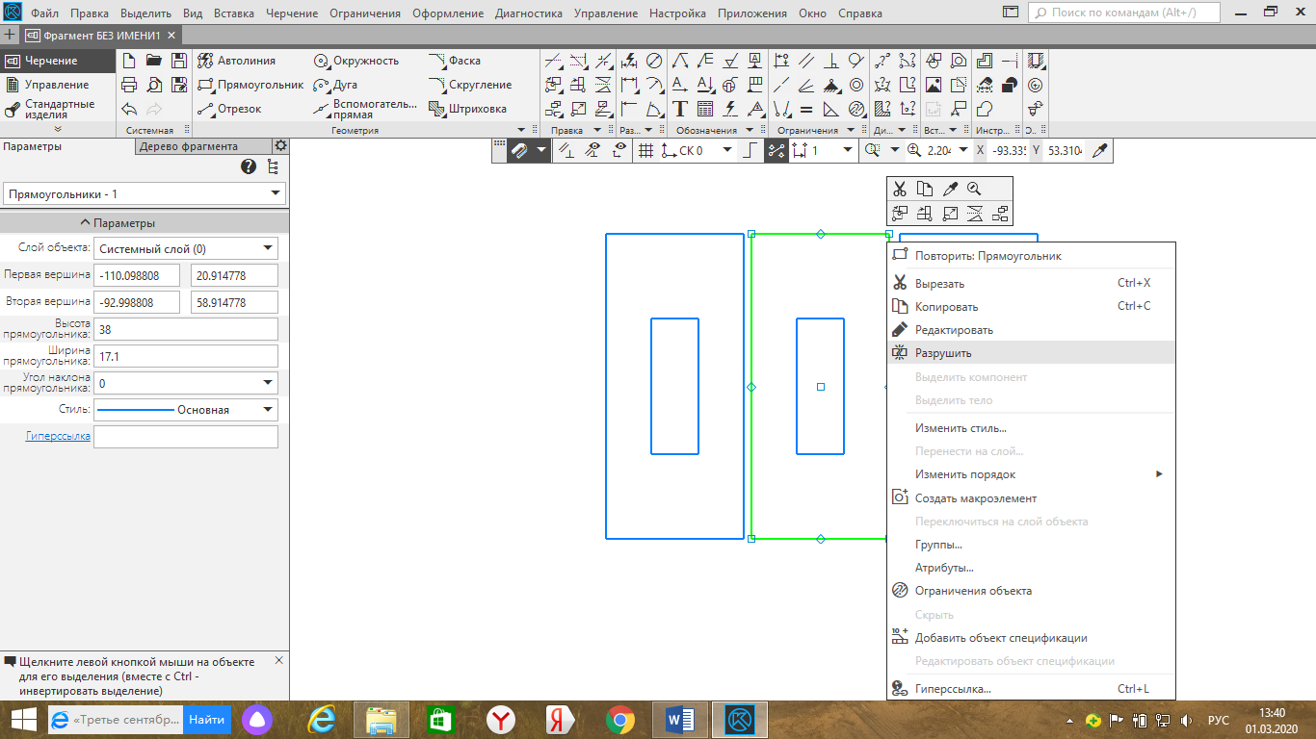
 | Согласно чертежу укорачиваем правую сторону прямоугольника до 17 мм и достраиваем остальные линии с помощью отрезка. | 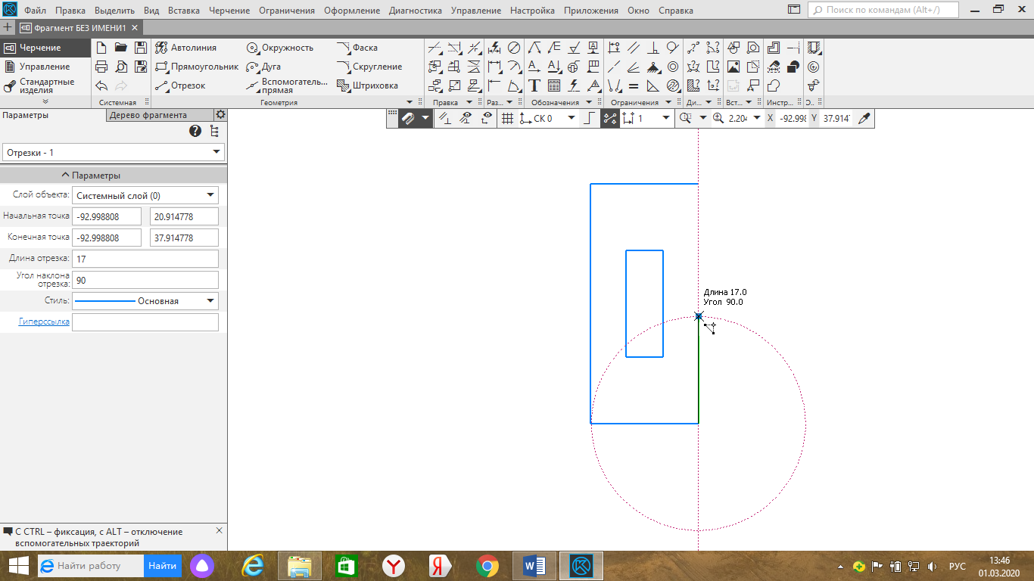
 | В итоге получаем вторую деталь. | 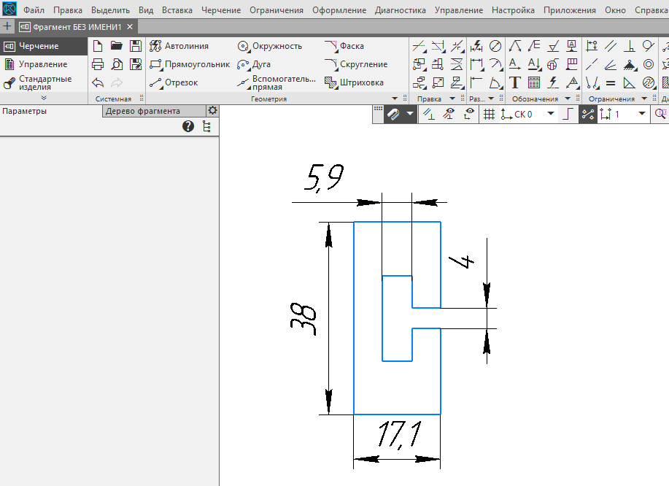
 | В третьей детали укорачиваем правую сторону до 16.1 мм и сверху проводим такой же отрезок. | 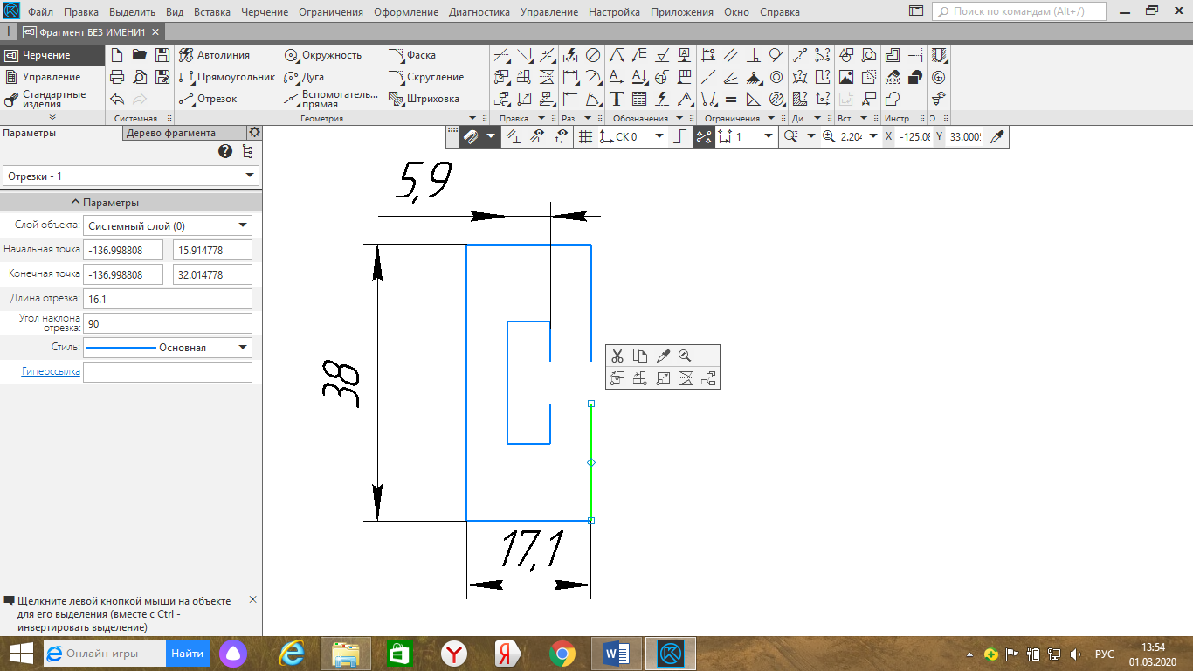
 | Достраиваем остальные части согласно чертежу, не забывая о 2 мм выступе на внутреннем прямоугольнике. Разрез на третьей детали должен быть равен 5.8 мм и располагаться по центру. | 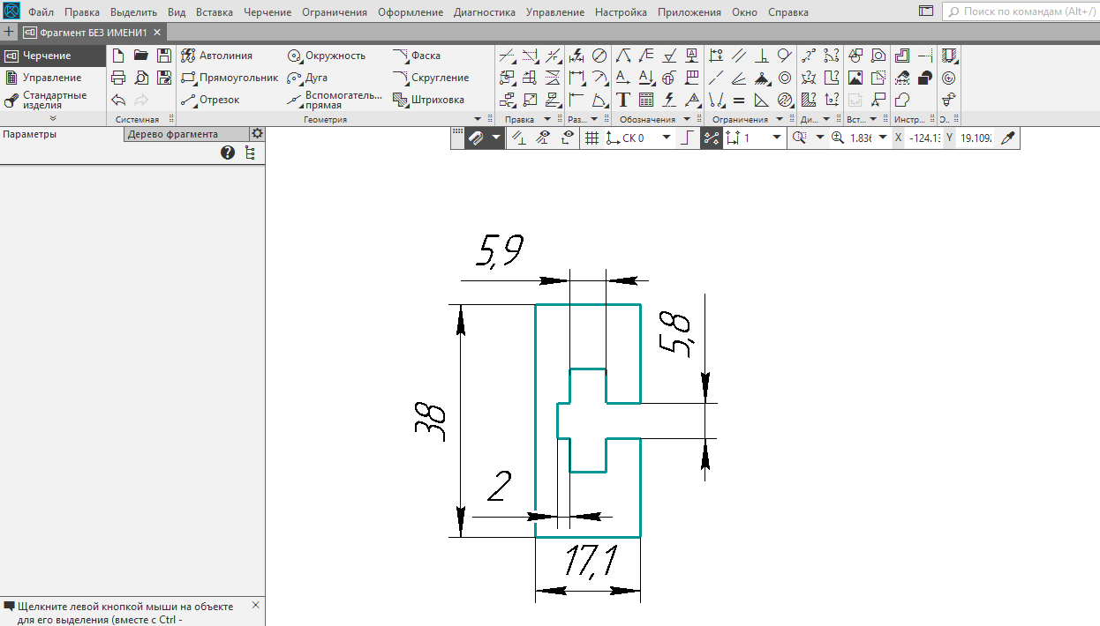
 | Сохраняем работу в фрагменте и дополнительно сохраняем в формате dxf для лазерной резки. | 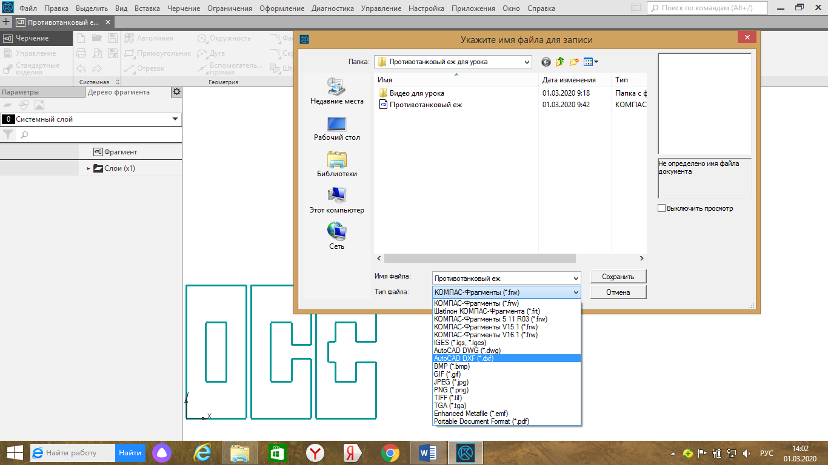
 | Переносим файл на съемный носитель и запускаем его на лазерном станке.
 | Шлифуем полученные детали мелкозернистой шлифовальной бумагой | 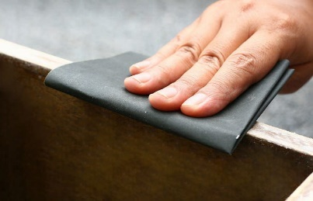
 | Сборка изделия

